**Vonkje van Hoop bij zondag 10 augustus 2025**

**Kapitaal vergaren?**

Investeren kan op vele manieren.

Financiële deskundigen slaan ons

met allerlei adviezen om de oren.

Ze streven opbrengst, rendement

en winst na.

Jezus werpt zich ook op als *adviseur*.

Zijn raad klinkt evenwel anders.

Je kan investeren in een schat die blijvend is.

Het is een investering

met een *veilige* opbrengst

en een blijvend rendement.

Je hoeft geen schrik te hebben voor

fishing, fraude of oplichting.

“Waar je schat is,

daar zal ook je hart zijn.”,

zegt Jezus.

“Liefde, naastenliefde, dienstbaarheid,

geduld, goedheid en tederheid zijn schatten

die de mens kan meenemen over de dood heen,

de andere niet.”, zei paus Franciscus.

Goede Vader,

het is soms gemakkelijker

om de dingen op zijn beloop te laten.

(“We zullen wel zien”, zeggen we dan.)

Jezus spoort ons evenwel aan om

waakzaam te zijn –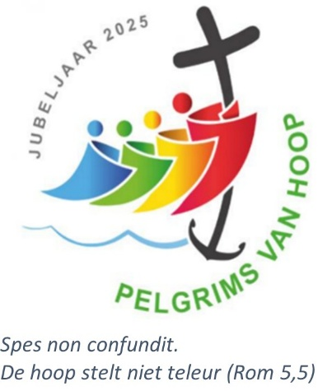 altijd –,

om geen moment verloren laten gaan.

Geef ons de daadkracht

om *hoopgevende* mensen te zijn.

Amen.

*Luc Beeldens*